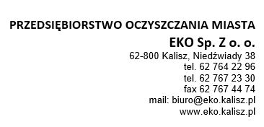

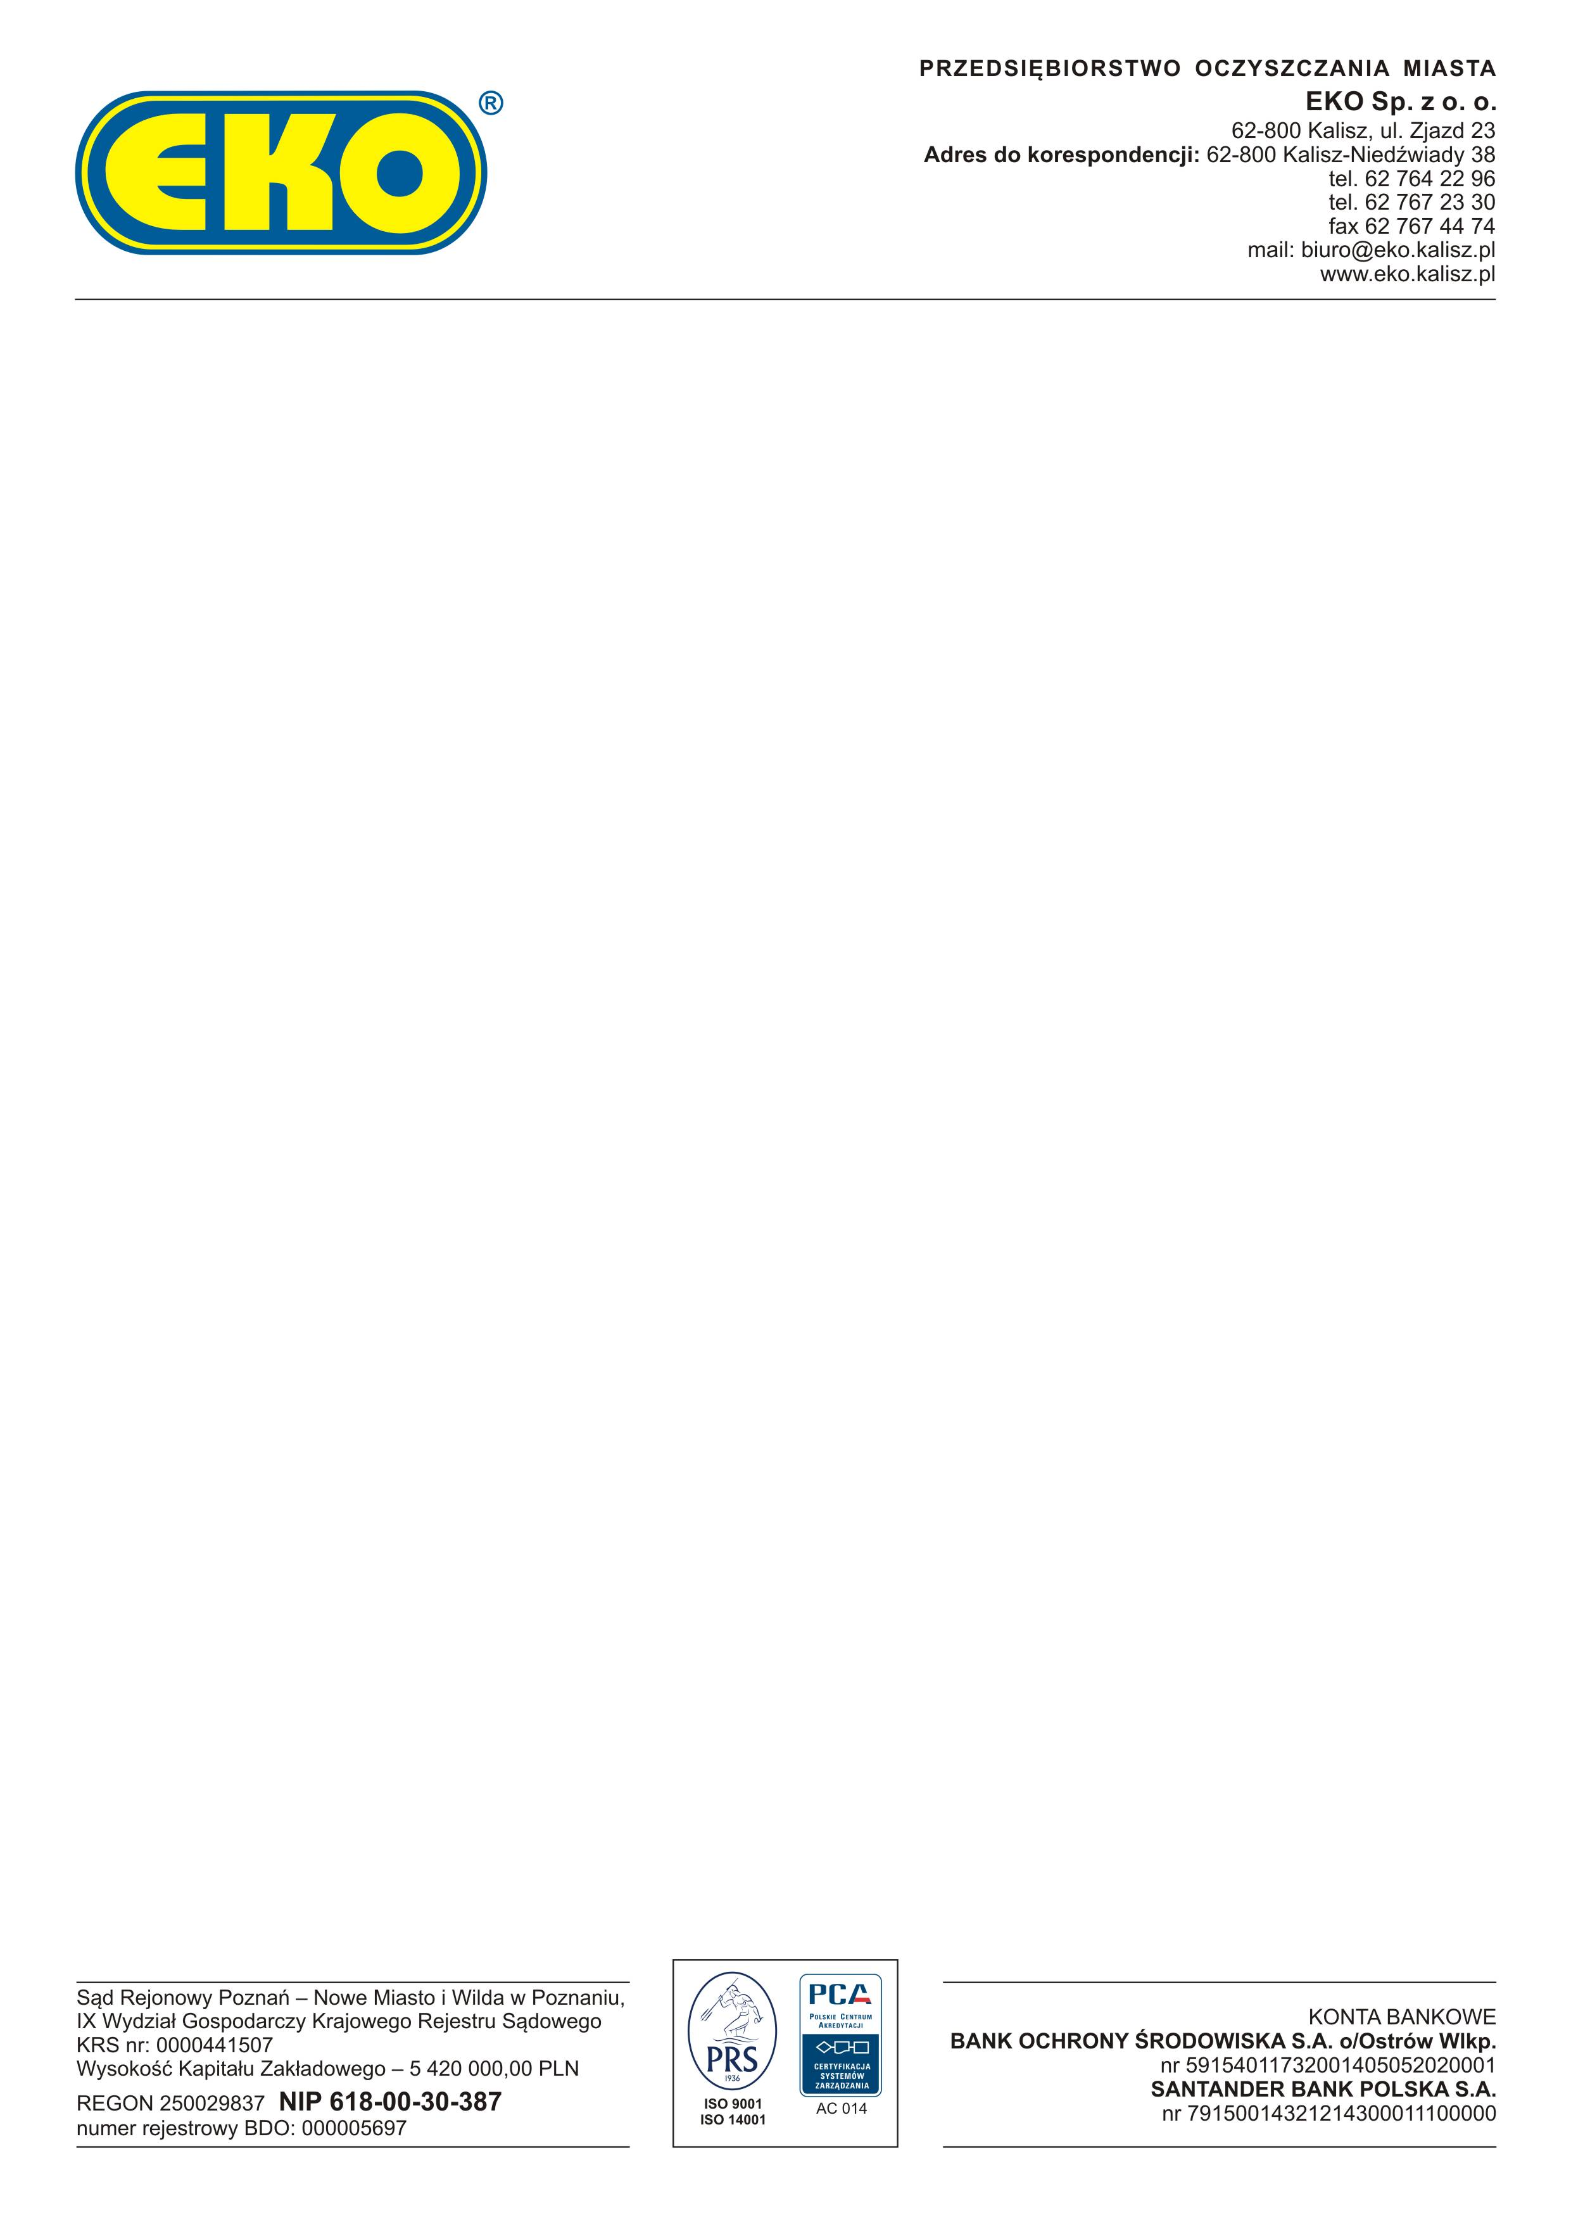

**NR REJESTROWY BDO: 000005697 Niedźwiady, dnia ………………………………..**

**Przedsiębiorstwo Oczyszczania Miasta**

**EKO Spółka z o. o.**

**Niedźwiady 38, 62-800 Kalisz**

**ZAMÓWIENIE NA USŁUGĘ ODBIORU ODPADÓW SAMOCHODEM SKRZYNIOWYM:**

**ZAMAWIAJĄCY:**

……………………………………………………..

……………………………………………………..

……………………………………………………..

***adres zameldowania/siedziby firmy***

**NR REJESTROWY BDO klienta: …………………………………………………………………**

**NIP (dotyczy podmiotu gospodarczego): ………………………………………………….**

**PESEL (dotyczy osoby fizycznej): ………………………………………………………………**

**Kontakt telefoniczny: ………………………………………………………..**

**Adres korespondencyjny: ………………………………………………….**

**Adres wykonania usługi: ……………………………………………………**

**Osoba upoważniona do potwierdzenia wykonanych usług:**

**……………………………………………………………………………………………………………………………**

**Proponowany termin wykonania usługo: ……………………………………………………………**

**Przedmiot zlecenia: odbiór odpadów o kodzie: …………………………………………………..**

**……………………………………………………………………………………………………………………………**

**Przyjmuje do wiadomości, że:**

Zapoznałem się z warunkami wykonywania zleconej usługi i warunkami płatności oraz, że przyjmuję do wiadomości i nie wnoszę z tego tytułu żadnych zastrzeżeń.

**Uwagi:**

**………………………………………………………………………………………………………………………………………………………………………………….**

**………………………………………………………………………………………………………………………………………………………………………………….**

*Wyrażam zgodę na przetwarzanie danych osobowych zgodnie z rozporządzeniem Parlamentu Europejskiego i Rady (UE) 2016/679 z dnia 27 kwietnia 2016 roku w sprawie ochrony osób fizycznych w związku z przetwarzaniem danych osobowych w sprawie swobodnego przepływu takich danych oraz uchylenia dyrektywy 95/46/WE przez Przedsiębiorstwo Oczyszczania Miasta EKO sp. z o.o., Niedźwiady 38, 62-800 Kalisz.*

*Administratorem danych jest P.O.M. EKO Sp. z o.o. z siedzibą w Niedźwiady 38, 62-800 Kalisz. Administrator przetwarza dane osobowe na podstawie art. 6, ust. 1 lit. b) RODO. Państwa dane osobowe są przetwarzane w celu wykonania umowy, usługi lub podjęcia działań na żądanie osoby, której dane dotyczą, przed zawarciem umowy oraz przesyłania informacji drogą elektroniczną*.

**……………………………………….**

**Zamawiający**

